ПРЕДЛАГАЧИ: Група пратеници

ПРЕДЛОГ-ЗАКОН
ЗА ИЗМЕНУВАЊЕ И ДОПОЛНУВАЊЕ НА ЗАКОНОТ ЗА
СУБВЕНЦИОНИРАН ОБРОК,
ПО СКРАТЕНА ПОСТАПКА

Скопје, април 2021

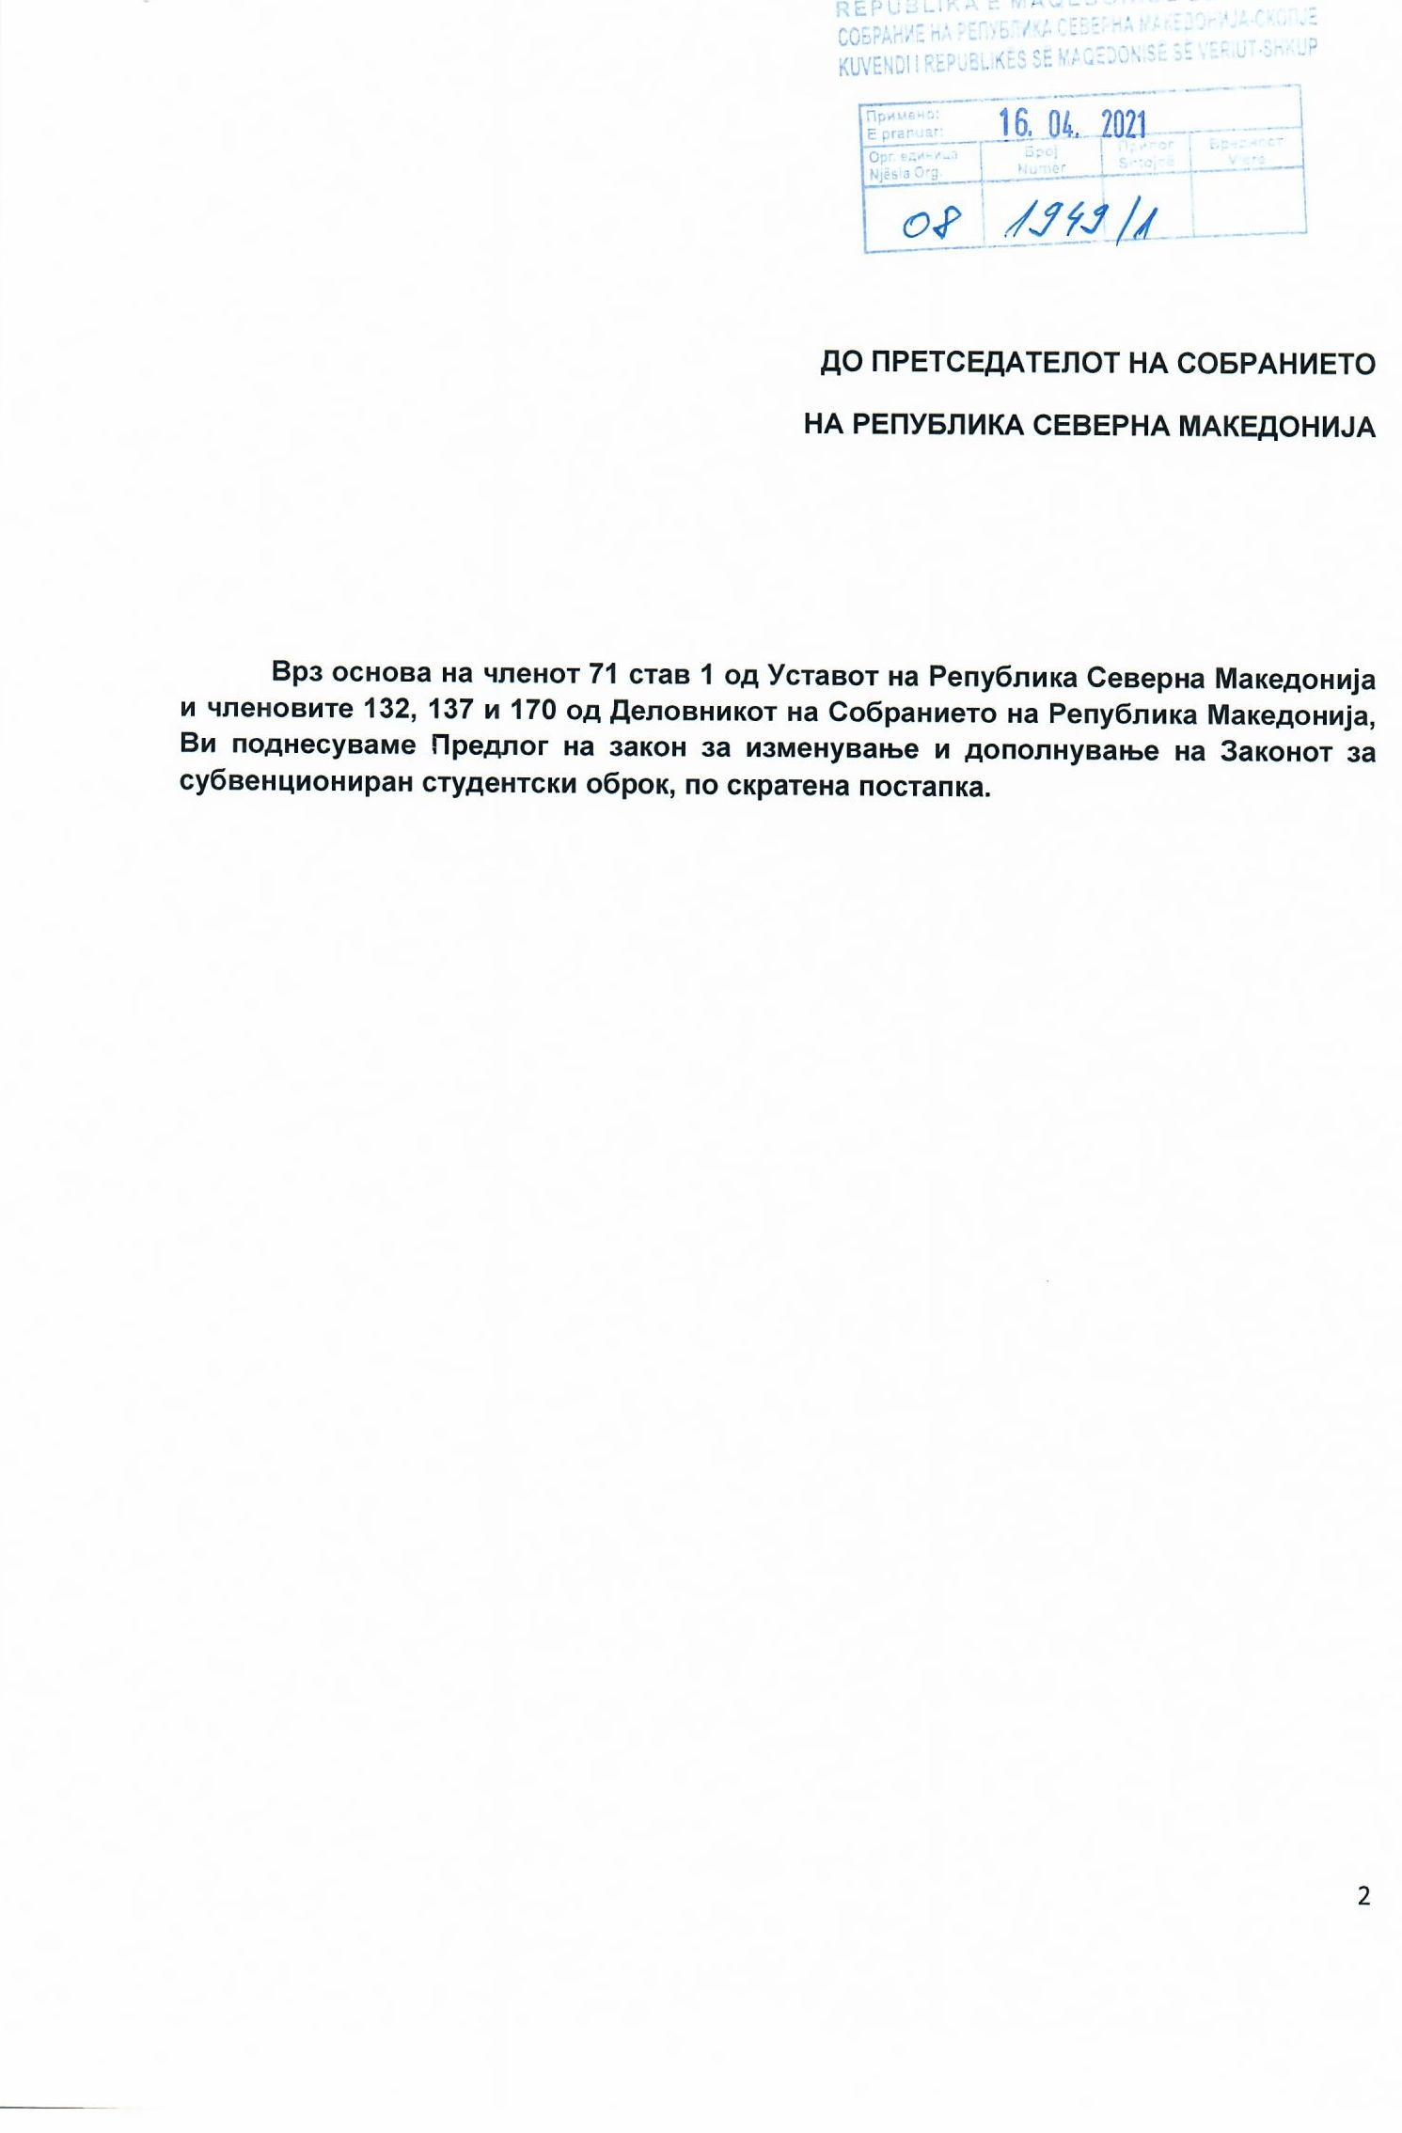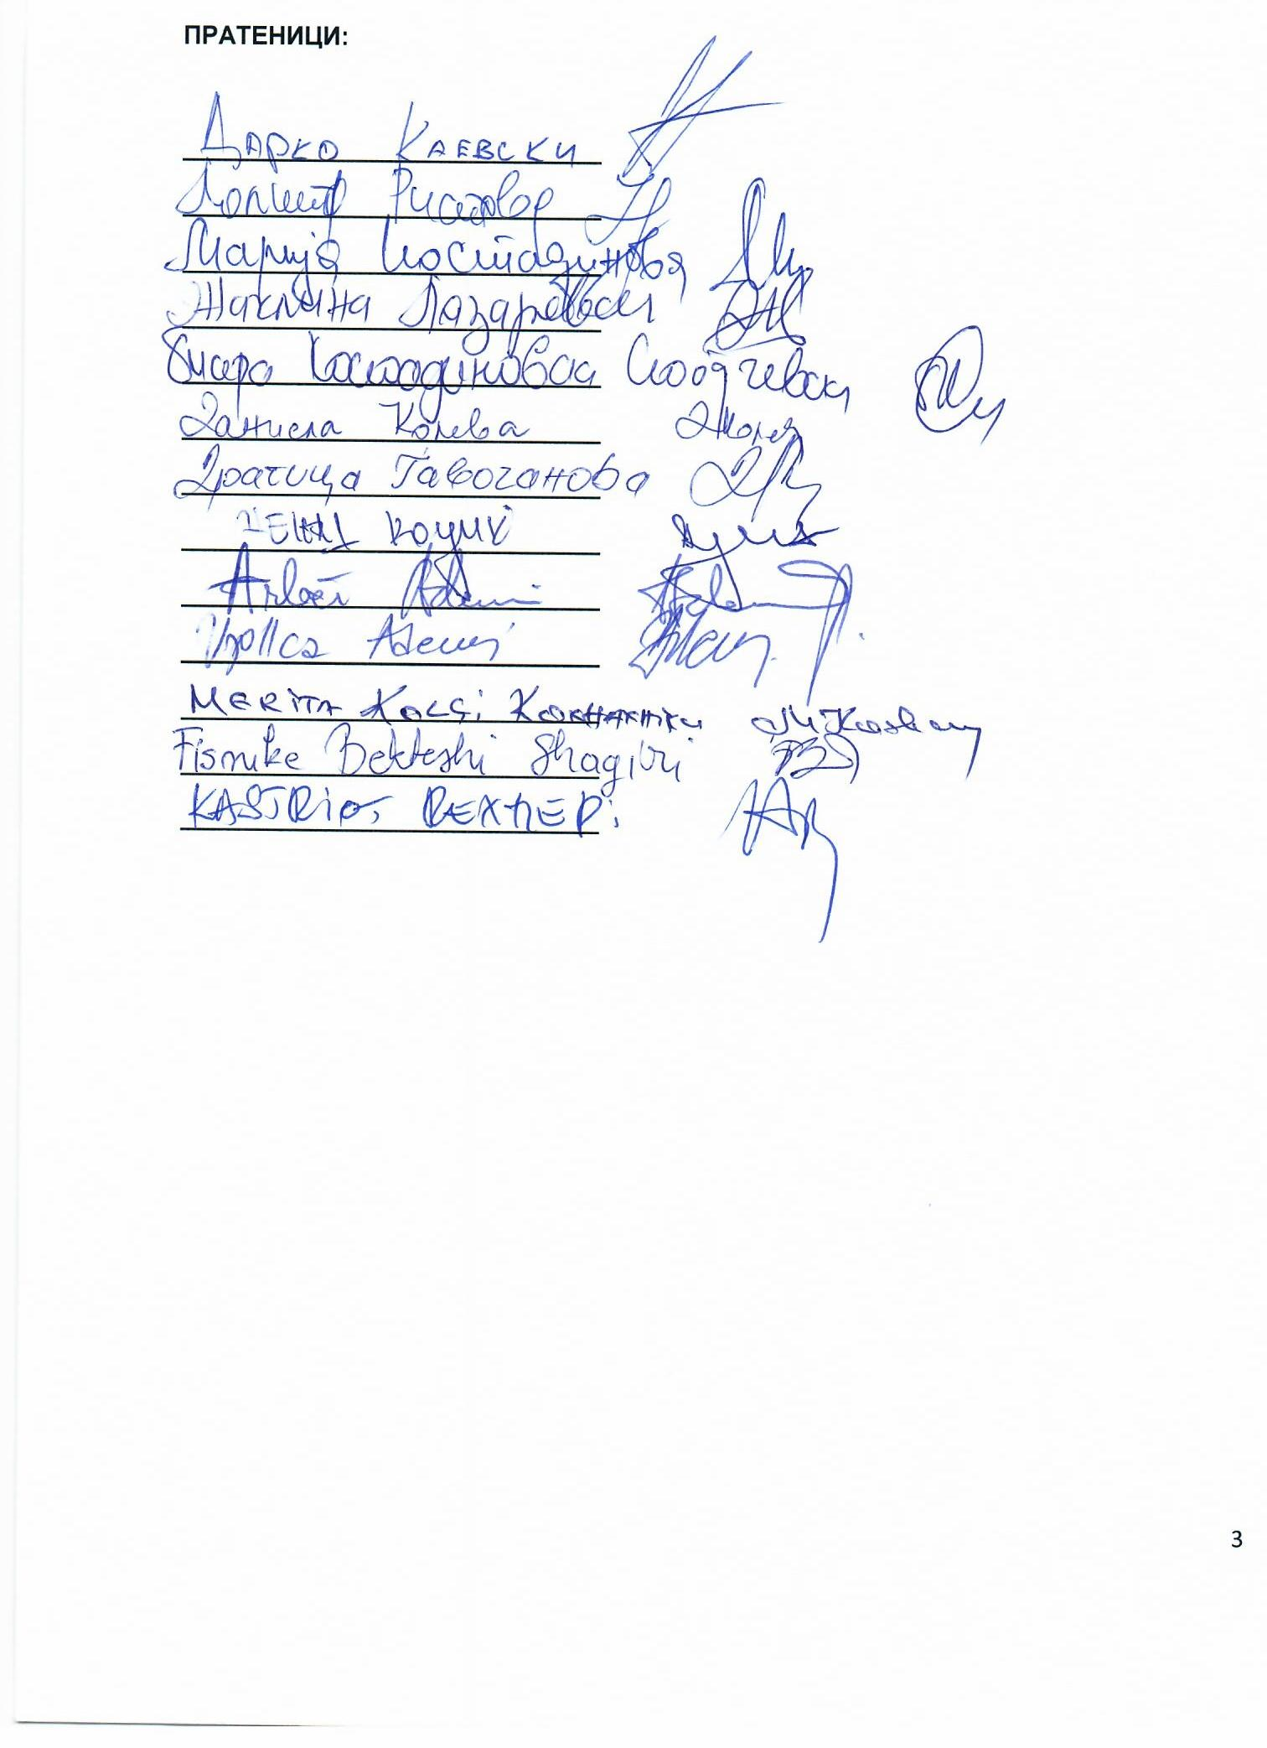

ВОВЕД
I. ОЦЕНА НА СОСТОЈБИТЕ ВО ОБЛАСТА ШТО ТРЕБА ДА СЕ УРЕДИ СО ЗАКОНОТ И ПРИЧИНИ ЗА ДОНЕСУВАЊЕ

Со Законот за изменување и дополнување на Законот за субвенциониран студентски оброк се овозможува имплементација на Законот во насока на овозможување на студентите да го остварат своето право на субвенциониран студентски оброк, со тоа што одредени одредби се бришат и се поедноставува начинот на примена на одредбите од законот. Имено, Министерството за образование и наука изврши консултации со Управата за јавни приходи на Република Северна Македонија и Здружението за остварување на заеднички интереси на банките и унапредување на нивното работење – МАКЕДОНСКА БАНКАРСКА АСОЦИЈАЦИЈА – Скопје, во врска со примената на одредбите од Законот за субвенциониран студентски оброк, при што беше утврдено дека согласно начинот на кој е поставен системот за плаќање и системот за фискализација во Република Северна Македонија, не е можна ефикасна имплементација на донесените законските решенија.

II. ЦЕЛИ, НАЧЕЛА И ОСНОВНИ РЕШЕНИЈА
Со Законот за изменување и дополнување на Законот за субвенциониран студентски оброк се овозможува имплементација на Законот во предвидениот законски рок, со тоа што одредени одредби се бришат и се поедноставува начинот на примена на Законот.

III. ОЦЕНА НА ФИНАНСИСКИТЕ ПОСЛЕДИЦИ ОД ПРЕДЛОГОТ НА ЗАКОН ВРЗ БУЏЕТОТ И ДРУГИТЕ ЈАВНИ ФИНАНСИСКИ СРЕДСТВА
Не се предвидени дополнителни фискални последици од Законот за изменување и дополнување на Законот за субвенциониран студентски оброк.

IV. ПРОЦЕНА НА ФИНАНСИСКИТЕ СРЕДСТВА ПОТРЕБНИ ЗА СПРОВЕДУВАЊЕ НА ЗАКОНОТ, НАЧИН НА НИВНО ОБЕЗБЕДУВАЊЕ, ПОДАТОЦИ ЗА ТОА ДАЛИ СПРОВЕДУВАЊЕТО НА ЗАКОНОТ ПОВЛЕКУВА МАТЕРИЈАЛНИ ОБВРСКИ ЗА ОДДЕЛНИ СУБЈЕКТИ
Овој закон не предизвикува материјални обврски за одделни субјекти. Средствата се обезбедуваат од Буџетот на Република Северна Македонија.

V. СКРАТЕНА ПОСТАПКА ЗА ДОНЕСУВАЊЕ НА ЗАКОНОТ
Согласно член 170 од Деловникот на Собранието на Република Македонија од причина што не се работи за сложен и обемен закон, се предлага Предлогот на законот да се донесе по скратена постапка.

ПРЕДЛОГ НА ЗАКОН
ЗА ИЗМЕНУВАЊЕ И ДОПОЛНУВАЊЕ НА ЗАКОНОТ ЗА СУБВЕНЦИОНИРАН
СТУДЕНТСКИ ОБРОК

Член 1
Во Законот за субвенциониран студентски оброк („Службен весник на Република Северна Македонија“ број 31/20), во член 2 став 1 точката 3) се брише.
Член 2
Во член 3 ставот (2) се брише.
Член 3
Членот 4 се брише.
Член 4
Членот 5 се менува и гласи:
„(1) Субвенционирањето на студентски оброк се врши во точно утврдени периоди од годината и месецот.
(2) Правото за субвенциониран студентски оброк корисникот не може да го остварува во периодот од 1 јули до 14 септември во годината во која се стекнал со правото на субвенционирање на студентски оброк, како и за време на државни, верски празници и неработни денови.“
Член 5
Членот 6 се брише.
Член 6
Членот 7 се брише.
Член 7
Во член 10 став (3) зборот „Одделението“ се заменува со зборот „Министерството“.
Член 8
Во член 11 став (1) зборот „Одделението“ се заменува со зборот „Министерството“. Алинејата 3 се брише.
Во алинејата 4 зборвите „или број на мобилен телефон за известување за правото на користење и начинот на работа на системот на субвенциониран студентски оброк врз основа на согласност на корисникот на субвенциониран студентски оброк “ се бришат.
Алинејата 7 се брише.
Во ставот (2) зборот „Одделението“ се заменува со зборот „Министерството“.
Ставовите (3), (4) и (5) се бришат.
Член 9
Членот 12 се менува и гласи:
„ (1) Министерството врши исплата на средствата за користење на правото на субвенциониран студентски оброк на трансакциската сметка која корисникот ја има пријавено во пријавата за стекнување на правото.
(2) Исплатата се врши првиот работен ден во месецот во износ еднаков на бројот на субвенционирани оброци, на кои студентот има право месечно.“
Член 10
По членот 12 се додава нов член 12-а, кој гласи:
„Член 12-а
(1) Примената финансиска поддршка за користење на правото на субвенциониран студентски оброк не се оданочува со данок на доход согласно со Законот за данок на личен доход.
(2) Примената финансиска поддршка за користење на правото на субвенциониран студентски оброк е изземена од извршување спрема корисникот по било кој основ.“
Член 11
Овој закон влегува во сила со денот на објавувањето во „Службен весник на Република Северна Македонија“.

ОБРАЗЛОЖЕНИЕ НА ПРЕДЛОГ НА ЗАКОНОТ ЗА ИЗМЕНУВАЊЕ И ДОПОЛНУВАЊЕ НА ЗАКОНОТ ЗА СУБВЕНЦИОНИРАН СТУДЕНТСКИ ОБРОК
I. ОБЈАСНУВАЊЕ НА СОДРЖИНАТА НА ОДРЕДБИТЕ НА ПРЕДЛОГ НА ЗАКОНOT ЗА ИЗМЕНУВАЊЕ И ДОПОЛНУВАЊЕ НА ЗАКОНОТ ЗА СУБВЕНЦИОНИРАН СТУДЕНТСКИ ОБРОК
Со Законот за изменување и дополнување на Законот за субвенциониран студентски оброк се овозможува имплементација на Законот во предвидениот законски рок, со тоа што одредени одредби се бришат и се поедноставува начинот на примена на Законот. Имено, во членот 1 се брише дефиницијата на „давател на субвенциониран студентски оброк“ кој со предлогот се укинува како термин.
Со членот 2 се брише Одделението за субвенциониран студентски оброк при Министерството за образование и наука, а со членот 3 се бришат сите услови за давателите на субвенциониран оброк имајќи предвид дека истите се исклучуваат со Предлог законот за изменување и дополнување на Законот за субвенциониран студентски оброк.
Во членот 4 се уредува кој може да го оствари правото на субвенциониран студентски оброк.
Со членот 5 се бришат одредбите за дигиталните картички предвидени со Законот за субвенциониран оброк, имајќи предвид дека ова решение е неприменливо.
Со член 6 се бришат одредбите за висината на субвенцијата и начинот на издавање на фискална сметка бидејќи истите се излишни.
Со членовите 7 и 8 зборовите „одделение“ се заменуваат со „Министерство“ имајќи предвид дека нема да се формира брише Одделението за субвенциониран студентски оброк при Министерството за образование и наука.
Со член 9 се уредува начинот на исплата на субвенционираниот оброк, додека со член 10 се уредува даночниот третман на поддршката за субвенциониран оброк и нејзиното изземање од постапките за извршување.
II.МЕЃУСЕБНА ПОВРЗАНОСТ НА РЕШЕНИЈАТА СОДРЖАНИ ВО ПРЕДЛОЖЕНИТЕ ОДРЕДБИ
Со оглед на тоа што со овој закон се врши изменување и дополнување на одредбите на Законот за субвенциониран студентски оброк решенијата содржани во одредбите се меѓусебно поврзани и чинат една правна целина.

III.ПОСЛЕДИЦИ ШТО ЌЕ ПРОИЗЛЕЗАТ ОД ПРЕДЛОЖЕНИТЕ РЕШЕНИЈА
Со Законот за изменување и дополнување на Законот за субвенциониран студентски оброк се овозможува имплементација на Законот во предвидениот законски рок, со тоа што одредени одредби се бришат и се поедноставува начинот на примена на Законот.

ОДРЕДБИ ОД ЗАКОНОТ ЗА УЧЕНИЧКИОТ СТАНДАРД КОИ СЕ ИЗМЕНУВААТ И ДОПОЛНУВААТ
Член 2
Одделни поими употребувани во овој закон го имаат следново значење:
1) „субвенциониран студентски оброк“ е финансиска поддршка во износ од 120 денари што студентот ја добива од Министерството за образование и наука за купување приготвена храна;
2) „корисници на субвенциониран студентски оброк“ се редовните студенти на додипломските студии на државните и приватните универзитети, државјани на Република Северна Македонија и
3) „давател на субвенциониран студентски оброк“ е правно лице со кое Министерството за образование и наука има склучено договор.
Член 3
(1) Стручно-организациските работи при субвенционирање на студентскиот оброк, надзорот, рационалноста и ефективноста во користењето на средствата ги извршува Министерството за образование и наука (во натамошниот текст: министерството).
(2) За изведување на стручно-организациските работи од ставот (1) на овој член, во министерството со посебен акт се формира Одделение за субвенциониран студентски оброк (во натамошниот текст: одделението).
Член 4
(1) Министерството склучува договор врз основа на јавен оглас за избор на даватели на субвенциониран студентски оброк кои ги исполнуваат следниве критериуми:
1) да се регистрирани согласно со Законот за угостителската дејност или продавници согласно со Законот за трговија;
2) да поседуваат сертификат од независна институција за имплементиран НАССР систем;
3) цената на храната за која се користи субвенциониран студентски оброк е за најмалку 10% пониска од цената при редовна продажба на истата;
4) субвенционираниот студентски оброк, давателите на субвенциониран студентски оброк го приготвуваат и го ставаат во промет согласно со Правилник за стандардите за исхрана и оброци на студентите.
(2) Јавниот оглас од ставот (1) на овој член министерството го објавува во два дневни весника кои се издаваат на територијата на Република Македонија, од кои едниот се издава на јазик којшто го зборуваат најмалку 20% од населението, а е различен од македонскиот јазик.
(3) Давателите на субвенциониран студентски оброк до министерството доставуваат пријава за исполнетост на критериумите од ставот (1) на овој член.
(4) Доколку се исполнети критериумите од ставот (1) на овој член, министерството склучува договор со давателот на субвенциониран студентски оброк во рок од 15 дена од доставувањето на пријавата.
(5) Формата и содржината на пријавата од ставот (3) на овој член ги пропишува министерот за образование и наука, во рок од девет месеци од влегувањето во сила на овој закон.
(6) Формата и содржината на Правилникот од ставот (1) точка 4) на овој член ги пропишува министерот за образование и наука.
Член 5
(1) Субвенционирањето на студентски оброк се врши во точно утврдени периоди од годината и месецот и во точно утврдено време од денот, кај регистриран давател на субвенциониран студентски оброк.
(2) Плаќањето на услугата кај регистриран давател на субвенциониран студентски оброк од ставот (1) на овој член, корисникот го врши преку дигитална картичка или мобилен телефон.
(3) Корисниците имаат право услугата да ја користат од понеделник до петок во период од 08:00 до 20:00 часот.
(4) Доколку корисникот на субвенциониран студентски оброк во периодот од ставот (3) на овој член не го искористи правото на субвенционирање на студентски оброк, износот од субвенциониран студентски оброк не му се префрла во наредниот ден.
(5) Правото за субвенциониран студентски оброк корисникот не може да го остварува во периодот од 1 јули до 14 септември во годината во која се стекнал со правото на субвенционирање на студентски оброк, како и за време на државни, верски празници и неработни денови.
(6) Правото на субвенциониран студентски оброк корисникот не може да го користи два последователни дена кај ист давател на субвенциониран студентски оброк, освен во средините каде што има само еден давател на услугата.
Член 6
(1) Дизајнот и печатењето на дигиталните картички согласно со Законот за јавните набавки гo врши министерството.
(2) Договорот за користење на правото на субвенциониран студентски оброк преку мобилен телефон, во постапка за јавна набавка согласно со Законот за јавни набавки и други прописи од областа на јавните набавки го склучува министерството со економскиот оператор кој треба да обезбеди услови за регистрирање на дадената услуга од давателите на субвенциониран студентски оброк.
Член 7
(1) Висината на субвенцијата за студентски оброк изнесува вкупно 120 денари дневно врз основа на начин и постапка уредени со овој закон.
(2) Начинот на издавање на фискална сметка при користење на субвенциониран студентски оброк со подзаконски акт го пропишува министерот за финансии.
Член 10
(1) Регистрирањето на корисници на субвенциониран студентски оброк се врши со пополнување на посебна пријава за упис која студентот ја поднесува при запишување во тековната академска година, а со која се врши пријавување и на телефонскиот број на студентот и негово внесување во системот. Пријавата содржи согласност за користење на личните податоци на подносителот и од членовите на семејството (родители, старатели или брачен другар) како и изјава за точност на внесените податоци во неа.
(2) Студентската служба на факултетот пријавите за стекнување со право на субвенциониран студентски оброк ги обработува електронски со внесување на податоците од пријавата во електронски формат и во рок од три дена од завршување на рокот за аплицирање на студентите ги доставува до министерството во електронска и хартиена форма кон кои приложува потврда за редовен студент на прв циклус на студии на високо образовните установи во Република Северна Македонија.
(3) Одделението за студентите кои аплицирале и ги исполнуваат условите да се стекнат со правото на субвенциониран студентски оброк, води електронска евиденција за податоците и изјавите од членот 9 ставови (1) и (2) од овој закон и пријавата од ставот (1) на овој член.
(4) Формата, содржината и образецот на пријавата за стекнување со правото на субвенциониран студентски оброк од ставот (1) на овој член ја пропишува министерот за образование и наука.
Член 11
(1) Одделението од членот 3 став (2) од овој закон со цел да овозможи остварување на правото на субвенциониран студентски оброк води електронска евиденција на корисниците на правото на субвенциониран студентски оброк, во која се обработуваат следниве лични податоци:
- лично име на корисникот,
- ЕМБГ,
- бројот на мобилен телефон, кога студентот го користи правото на субвенциониран студентски оброк со користење на мобилниот телефон,
- е-mail адреса или број на мобилен телефон за известување за правото на користење и начинот на работа на системот на субвенциониран студентски оброк врз основа на согласност на корисникот на субвенциониран студентски оброк,
- периодот во кој студентот го има правото на субвенциониран студентски оброк,
- бројот на субвенционирани оброци, на кои студентот има право месечно и
- бројот на субвенционирани оброци, кои биле искористени кај поединечен давател во определен месец.
(2) Одделението го испишува лицето од евиденцијата на корисници на субвенциониран студентски оброк кога ќе утврди дека повеќе не ги исполнува условите за користење на субвенциониран студентски оброк.
(3) Одделението исто така води евиденција на даватели на субвенциониран студентски оброк, во која се обработени следниве податоци:
- назив и седиште на правното лице,
- лично име и телефонски број на одговорното лице во правното лице,
- број на субвенционирани студентски оброци во определен месец и
- евиденција на вкупните месечни пресметки (фактури) на субвенциониран студентски оброк.
(4) Давателот на субвенционираниот студентски оброк дневно и месечно води евиденција за вкупниот број и вредноста на искористени субвенционирани студентски оброци.
(5) За податоците од евиденцијата од ставот (4) на овој член давателот на субвенционираниот студентски оброк најдоцна до 15 во тековниот месец за претходниот месец го известува одделението.
Член 12
(1) Надзорот над спроведувањето на правото на субвенциониран студентски оброк вклучува особено проверка на наменското и рационалното користење на буџетските средства во согласност со овој закон и прописите донесени врз основа на него, како и надзор над извршувањето на договорите склучени со давателите на субвенциониран студентски оброк.
(2) Надзорот од ставот (1) на овој член го врши одделението во министерството, согласно со закон.
(3) Ако при надзорот над работата на давателите на субвенционираниот студентски оброк се утврдат прекршоци, одделението може да изрече:
- писмена опомена,
- забрана за спроведување на субвенциониран студентски оброк за период од најмалку еден месец, а најмногу за шест месеци и
- раскинување на договорот со давателот на субвенциониран студентскиот оброк.
(4) Писмена опомена се изрекува ако кај давателот на субвенциониран студентски оброк прв пат се утврди прекршок.
(5) Забрана за спроведување на правото на субвенциониран студентски оброк за време од најмалку еден, а најмногу шест месеци се изрекува, ако кај давателот е повторно утврден два пати исти прекршок. Во зависност од тежината на прекршокот, се одредува и времетраење на санкцијата од ставот (3) на овој член.
(6) Раскинување на договорот со давателот на субвенциониран студентски оброк се врши од страна на министерството тогаш кога прекршокот е утврден по трет пат, односно кога во спроведувањето на договорот се утврди дека давателот не ги исполнува и основните услови од договорот за обезбедување на субвенциониран студентски оброк.

